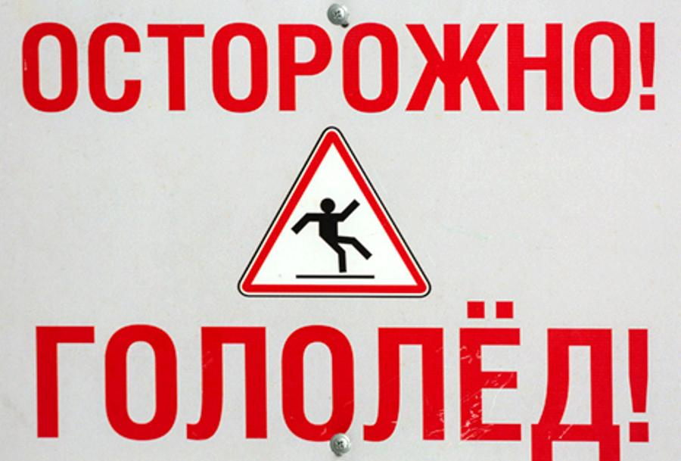
Меры безопасности при гололеде и гололедице
В связи с неустойчивой погодой увеличивается вероятность получения травм пешеходами при падении, а также вероятность возникновении ДТП при гололеде и гололедице.
Гололед – слой плотного льда, образовавшийся на поверхности земли, тротуарах, проезжей части улицы и на деревьях, проводах, при замерзании воды и мороси (тумана). Гололед наблюдается при температуре воздуха от 0° до минус 3°С. Толщина льда при гололеде может достигать нескольких сантиметров.
Гололедица – тонкий слой льда на поверхности земли, образующийся после оттепели или дождя в результате похолодания, а также замерзания мокрого снега и капель дождя.
Чтобы не попасть в число пострадавших, необходимо помнить об элементарных правилах безопасности:
Правила поведения на улице в гололед:
Внимание и осторожность – это главные принципы поведения, которых следует неукоснительно придерживаться в гололед.
Подготовьте малоскользящую обувь, прикрепите на каблуки металлические набойки или поролон, а на сухую подошву наклейте лейкопластырь или изоляционную ленту, на сухую подошву и каблук (наклейку сделайте крест-накрест или лесенкой), а перед выходом наступите в песок. Можно перед выходом натереть подошву наждачной бумагой. Передвигаться в гололед надо осторожно, ступая на всю подошву.
Во время перемещения по скользкой улице не спешите, избегайте резких движений, постоянно смотрите себе под ноги; если нужно осмотреться, не стоит этого делать на ходу – лучше остановиться. Ноги должны быть слегка расслаблены и согнуты в коленях, корпус при этом чуть наклонен вперед. Держать по привычке руки в карманах в гололед опасно: при падении едва ли будет время их вынуть и ухватиться за что-нибудь. Пожилым людям рекомендуется обзавестись тростью с резиновой набойкой. Свой маршрут по возможности надо проложить подальше от проезжей части.
В то же время не желательно идти в непосредственной близости от стен зданий, на кровлях которых нередко образуются сосульки. Пересекая проезжую часть дороги, следует быть предельно внимательным, и, конечно же, правилом перехода на другую сторону улицы исключительно по пешеходному переходу ни в коем случае не пренебрегать. При переходе дороги дождитесь остановки всех транспортных средств. Помните о том, что основной лед на проезжей части находится там, где часто останавливается транспорт. Это места остановок общественного транспорта, перекрестки перед развязками дорог, пешеходные переходы. Не будьте равнодушны к пожилым людям, помогите им перейти дорогу или скользкий участок.
Если падения не удалось избежать:
- Если вы чувствуете, что падение неизбежно, сразу присядьте, чтобы снизить высоту падения, и наклонитесь в сторону, так как это делают хоккеисты.
- Неудачное падение на спину чревато травмой позвоночника, а на вытянутые вперед руки – переломом плеча или запястья, поэтому постарайтесь сгруппироваться: прижать локти к бокам, втянуть голову в плечи, напрячь мускулы.
- Если в момент соприкосновения с землей, вам удастся перекатиться (такой перекат существенно снижает силу удара), то, скорее всего, максимум что вам грозит – это синяк или небольшой ушиб. Такие действия получаются, как правило, у тех, кто занимается спортом, – регулярные тренировки помогают выработать нужную реакцию, сохранить равновесие в экстренной ситуации.
- Первую доврачебную помощь можно оказать прямо на месте. Если травмирована конечность, то ее, прежде всего, нужно обездвижить, зафиксировать с помощью шины, на руку сделать поддерживающую повязку; для этого могут быть использованы предметы, которые всегда есть рядом: доска, шарф, косынка. Для того чтобы снять отек, уменьшить болевые ощущения к ушибу или перелому желательно приложить что-нибудь холодное, снег для этого вполне подойдет. Получив травму, не стоит заниматься самолечением, обязательно и безотлагательно обратитесь в больницу.

Памятка автолюбителям: как управлять автомобилем в гололёд:
Для того чтобы не стать участником аварии зимой, водителям необходимо быть особенно осторожными. Главный зимний совет — снизьте в два-три раза интенсивность ваших разгонов, торможений и поворотов, и тогда проблем на скользкой дороге не будет. Следует быть особенно аккуратным при нажатии на педаль тормоза в гололед.
При управлении автомобилем, оснащённым системой АБС, компьютер сообщит вам, что следует разблокировать колёса, если при движении по льду произошла их блокировка. Однако не следует возлагать большие надежды на электронику, лучше справляться своими силами. Нажим на педаль должен происходить прерывисто, тогда и автомобилем можно управлять уверенно.
Если профессионал, управляя машиной, тормозит прерывисто, этого можно и не заметить. Работать педалью тормоза следует быстро, на грани блокировки колёс, однако не следует чересчур увлекаться этим приёмом. Некоторые водители, которые уже имеют стаж управления автомобилем, отключают АБС в гололедицу. Делать этого всё-таки не следует, можно и ошибиться при торможении.
В гололед принято применять торможение двигателем, не выключая зажигание и передачу. Это следует делать таким образом:

- сбрасываем подачу топлива, не выключая сцепления,
- выжимаем сцепление, включаем низшую передачу,
- снова включаем сцепление. Двигатель увеличит обороты и скорость автомобиля будет постепенно уменьшаться. При этом можно плавно нажать на педаль тормоза.

Больше половины дорожно-транспортных происшествий, как правило, связаны с наездами на пешеходов. Поэтому автолюбителям следует помнить о том, что водитель должен уступать дорогу пересекающим проезжую часть людям, а пешеходы, в свою очередь, обязаны переходить максимально осторожно в специально установленных для этого местах!

Следуя этим простым советам, вы сможете обезопасить своё передвижение в гололед как пешком, так и за рулем автомобиля.

